ЛАБОРАТОРНАЯ РАБОТА №3

ЭЛЕКТРОННАЯ ТАБЛИЦА EXCEL. ДИАГРАММЫ. ЗАДАЧА О ТРАЕКТОРИИ ДВИЖЕНИЯ ТЕЛА.

Цель работы : Изучить построение диаграмм в электронной таблице Excel.

Объем работы 4 часа.

Раздел1. Основные положения
Для построения диаграмм на основании табличных данных используется Мастер диаграмм.
Перед вызовом Мастера диаграмм предпочтительно выделить диапазоны ячеек, содержащих информацию, которая должна использоваться при создании диаграммы.
Используется информация, содержащаяся в столбцах или строках таблицы. По терминологии используемая информация образует ряды данных, которые могут быть смежными и образовывать сплошной диапазон (рис.1) или не смежными (рис.2).

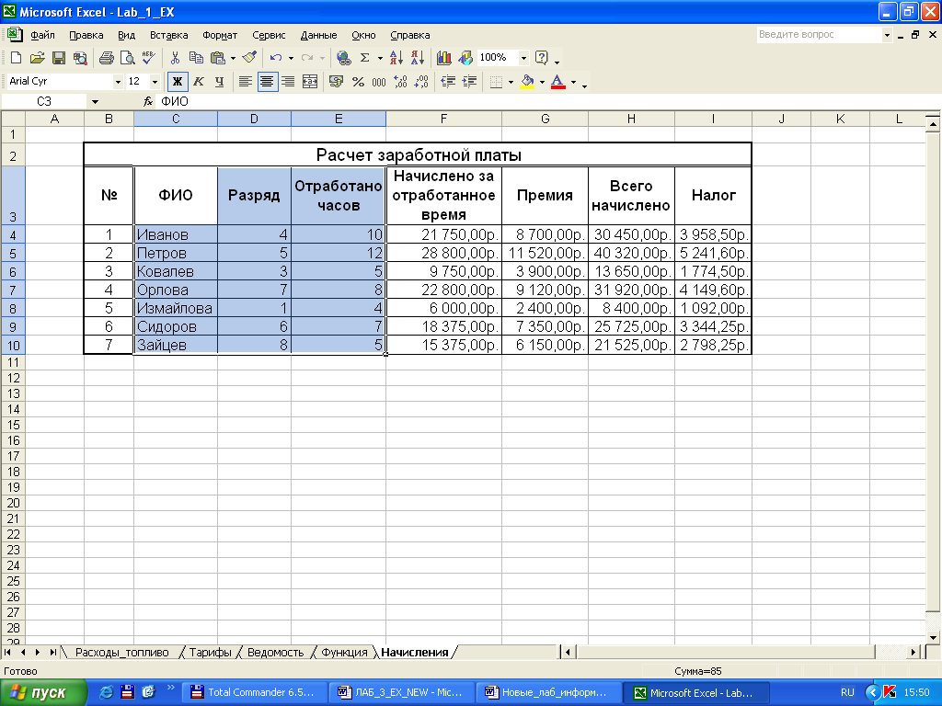
Рис.1

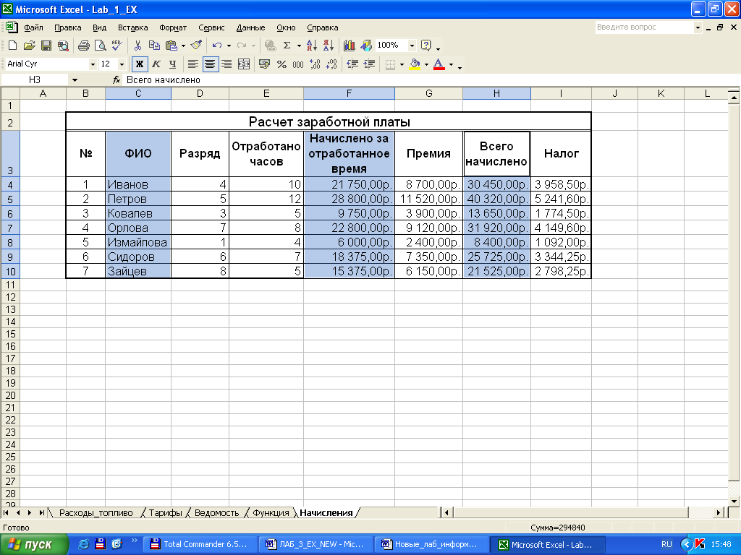

Рис.2

Мастер диаграмм осуществляет пошаговое руководство процессом создания диаграммы. Для вызова Мастера диаграмм используется кнопка на панели инструментов (рис. 3), или команда Вставка ⇒Диаграмма.
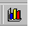
Рис. 3

Для построения диаграммы выполните следующие действия:
1. Выделите область данных, по которым будет строиться диаграмма.
2. Щелкните указателем мыши по кнопке мастера диаграмм;
EXCEL выведет диалоговое окно Мастер диаграмм (рис .4)
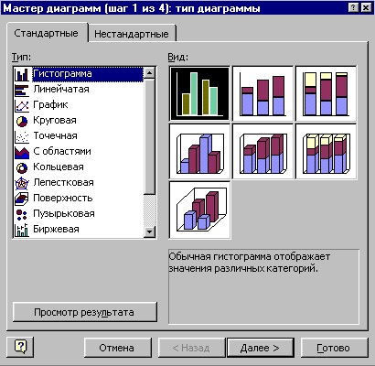

Рис 4 . Окно выбора типа диаграммы.

- Выберите Тип диаграммы и Вид.
- 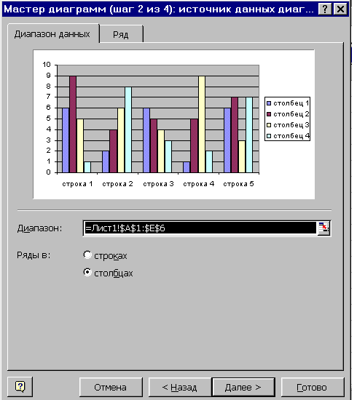Щелкните на кнопке Далее или нажмите <ENTER> .
Появится следующее диалоговое окно Мастера диаграмм

5. Проверьте, действительно ли по данным, содержащимся в выбранном интервале клеток, вы хотите построить диаграмму. Проверьте, чтобы интервал клеток, окруженных контуром на вашей рабочей таблице, соответствовал записи в текстовом поле 6. Щелкните по кнопке Далее или нажмите < Enter > .

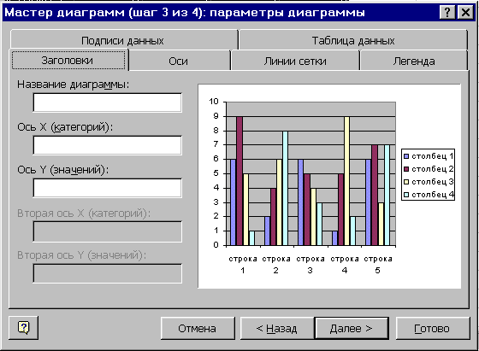Возникнет диалоговое окно Мастер диаграмм шаг 3 из 4 ( параметры диаграмм )

Вы можете ввести заголовок для всей диаграммы, так же как и индивидуальные заголовки для независимой переменной ( ось X ) и зависимой переменной ( ось Y ) .
7. Щелкните по кнопке ДАЛЕЕ или нажмите < ENTER . В появившемся диалоговом окне необходимо указать место размещения диаграммы
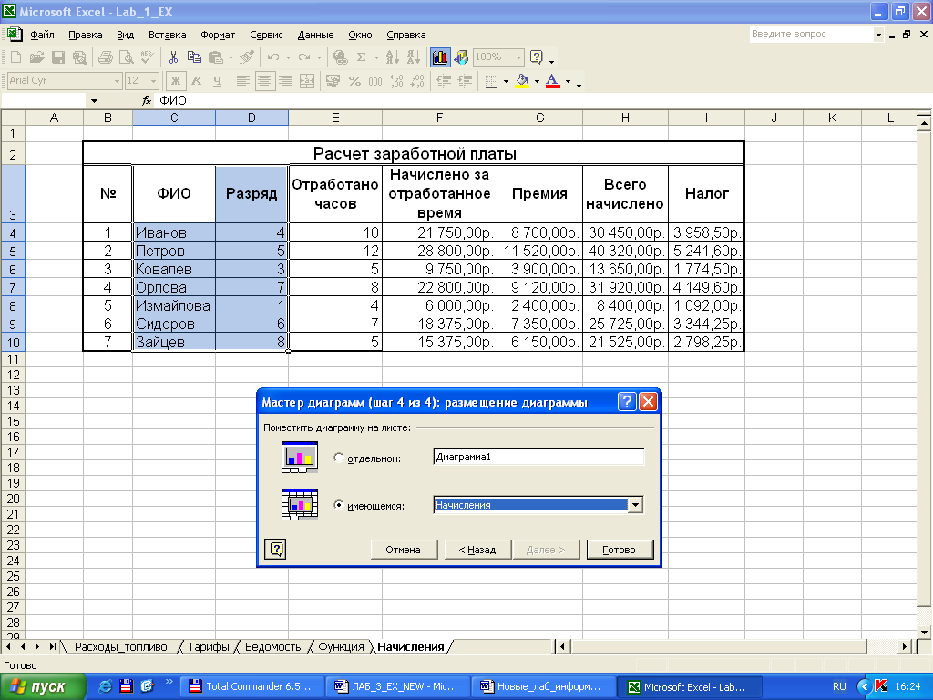

8. Щелкните по кнопке ГОТОВО.
Перейдя в режим редактирования после щелчка мышью на диаграмме, вы можете передвигать диаграмму или изменять ее размер.
После того как диаграмма приняла нужные размеры и находится в нужном месте выход из режима редактирования осуществляется щелчком мыши при положении курсора вне диаграммы.

Редактировать можно все объекты диаграммы.
Основными объектами диаграммы являются:
- область диаграммы;
- область построения диаграммы;
- ряды данных;
- оси категорий и значений.
После наведения курсора мыши на выбранный объект и вызова контекстного меню появляются меню с набором всех возможных действий с объектом.

Раздел2. Практические задания
(* -Помечены задания повышенной сложности)

Задание 1
Построить график функции y=x²
Последовательность выполнения задания и требования к оформлению.
1. Запустите Excel .
2. Выберите щелчком рабочий листа и переименуйте его как Графика_1.
3. В столбец А, в ячейку А1 введите имя столбца X. Начиная с ячейки А2 введите 8-10 произвольных возрастающих значений независимой переменной. (Например прогрессию от 0 с шагом 0,1).
4. В ячейку В1 введите имя столбца Y. В ячейку В2 внесите формулу y=x² (=A2^2). Копируйте формулу в остальные ячейки столбца
5. Выделите все заполненные ячейки столбцов А и В.
6. Щелкните на значке Мастер диаграмм на панели инструментов.
7. В списке Тип выберите пункт Точечная (для отображения графика, заданного парами значений). В палитре Вид выберите средний пункт в первом столбце (маркеры, соединенные гладкими кривыми). Щелкните на кнопке Далее.
8. Так как диапазон ячеек был выделен заранее, мастер диаграмм автоматически определяет расположение рядов данных. Убедитесь, что данные на диаграмме выбраны правильно. На вкладке Ряд в поле Имя укажите: Результаты измерений. Щелкните на кнопке Далее.
9. Выберите вкладку Заголовки. Убедитесь, что заданное название ряда данных автоматически использовано как заголовок диаграммы. Замените его, введя в поле название диаграммы заголовок Экспериментальные данные. Щелкните на кнопке Далее.
10. Установите переключатель Имеющемся. Щелкните на кнопке Готово.
11. Убедитесь, что диаграмма построена и внедрена на рабочий лист. Щелкните на построенной кривой, чтобы выделить ряд данных.
12. Выполните команду Формат > Выделенный ряд. Откройте вкладку Вид.
13. На панели Линия откройте палитру Цвет и выберите красный цвет. В списке Тип линии выберите пунктир.
14. На панели Маркер выберите в списке Тип маркера треугольный маркер. В палитрах Цвет и Фон выберите зеленый цвет.
15. Щелкните на кнопке ОК, снимите выделение с ряда данных и посмотрите, как изменился вид графика. (Пример диаграммы построенный в соответствии с изложенными выше требованиями см. рис.5)
16. Сохраните рабочую книгу в рабочей папке. Имя файла Диаграмма.
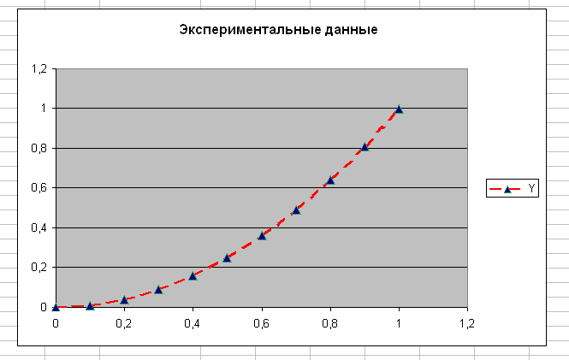
Рис.5

17. Копируйте диаграмму и разместите копию на этом же рабочем листе. Произведите редактирование диаграммы в соответствии с приведенным на рис.6 примером (измените: тип диаграммы, цвет фона области диаграммы и области построения, нанесите линии сетки и линию тренда)

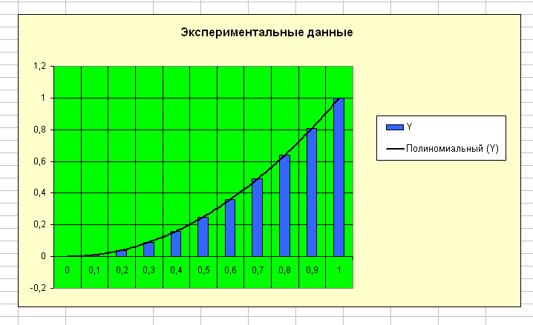

Рис. 6

Задание 2

2. 1. Построить графики функций y=x^{0,25}, y=sin(x), y=ln(1+x).
Результаты разместите на рабочем листе с именем Графика_2
На рис. 6 приведен один из возможных вариантов исполнения с размещением рядов данных в строках. Постройте графики с размещением данных в столбцах. Диапазон изменение X и шаг примите таким же, как в приведенном примере.

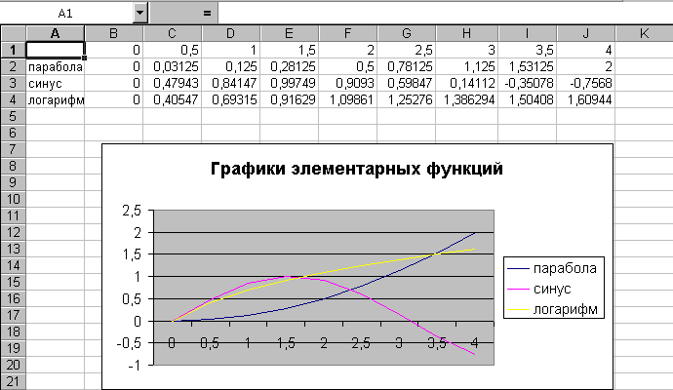

Рис. 7

Изменить формат линии графика y=sin(x) выбрав тип линии - штрих-пунктирный, маркеры - обычные.

Дополнить график рядом, в котором содержится график функции $y$=$\sqrt{x}$

2.2*. Построить диаграмму, используя данные, которые хранятся в файле Lab_1_EX.
3.1. Вставьте в созданную рабочую книгу Диаграмма лист с именем Доход.
3.2. Используя данные таблицы Начисления и Ведомость построить диаграмму (объемную гистограмму), в которую включите данные столбцов ФИО, Всего начислено и К выдаче.
Оформите диаграмму в соответствии с приведенным на рис. 8 образцом
Диаграмму расположите на листе Доход.
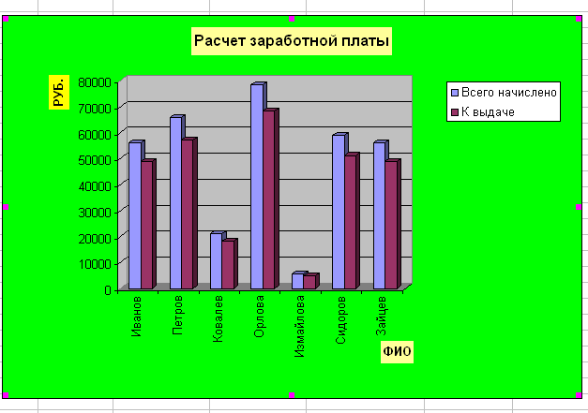

рис. 8
Сохраните файл.

Задание 3

*Решить задачу о траектории движения тела.

Рассматривается движение тела имеющего начальную скорость Vo и угол ϕ между вектором Vo и линией горизонта.
Уравнения движения тела с учетом указанных параметров Vo, ϕ и силы тяжести (сопротивление воздуха не учитываем) имеют вид:

Х=Vo*сos(ϕ)*t;
Y=Vo*Sin(ϕ)*t-g*t²/2, где

X – координата по горизонтали (дальность)
Y– координата по вертикали (высота)
t - время
g- ускорение свободного падения

Время полета при заданных значениях параметров Vo и ϕ:

$t_{k}=\frac{2∗V_{0}∗\text{sin}(ϕ)}{g}$
Требуется
1. На листе Excel создать расчетную таблицу (один из вариантов таблицы приведен на (рис. 9) для определения изменения координат тела в зависимости от времени при заданных значениях Vo, ϕ и вычисленного времени полета

2. Задав конкретное значение Vo (например 50, 100…) и изменяя значения угла ϕ.
Определить
максимальную дальность полета
максимальную высоту полета
угол, при котором снаряд попадет в точку с координатой 150.
3. Построить график изменения координат тела для одного из вариантов начальных данных.
Один из вариантов представления на листе Excel исходных данных и таблицы для расчета параметров движения тела представлен ниже на рис. 9
На рис. 10 показан график изменения координат построенного с использованием данных представленных на рис.9.

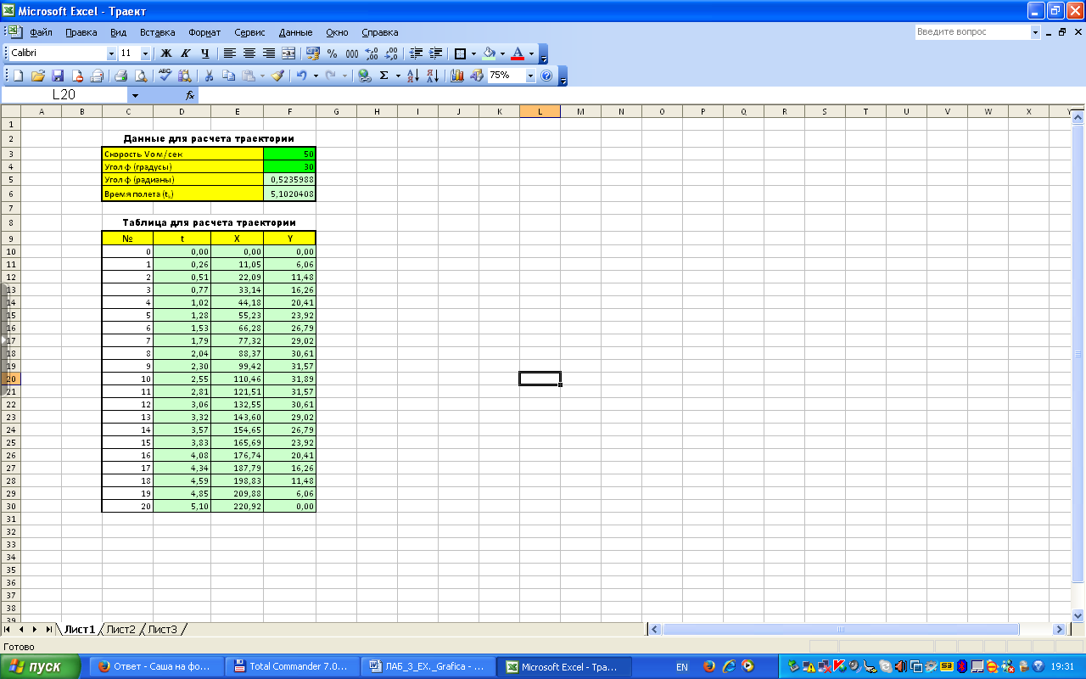

Рис. 9

Пояснения к данным, представленным на рис. 9
В качестве исходных данных в таблицу «Данные для расчета траектории» вносятся значения Vo, ϕ (в градусах)
В расчетных формулах используется значение угла в радианах. В ячейку F5 внесена формула =ПИ()/180*F4 для пересчета градусов в радианы.
. В ячейку F6 внесена формула (см. выше) для расчета времени полета

В ячейки 2-ой строки таблицы для расчета траектории (10-я строка на листе) для расчета траектории внесены формулы:

=$F$6/20*C10 | =F$3*COS(F$5)*D10 | =F$3*SIN(F$5)*D10-9,8*D10^2/2

Для заполнения формулами остальных строк используется копирование. Ссылки на ячейки которые не должны меняться при копировании абсолютные
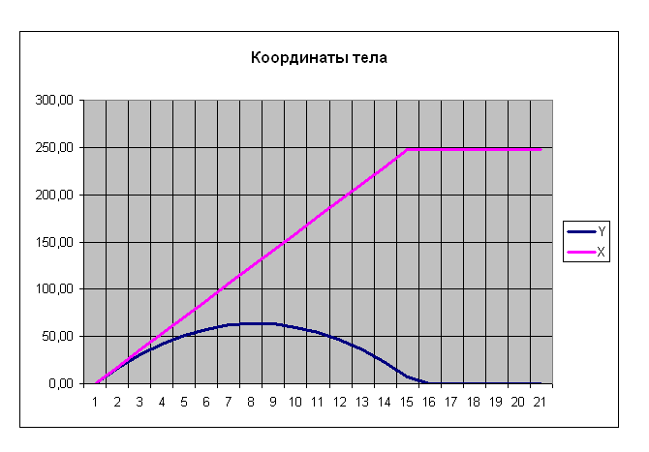
Рис. 10

3.Для защиты работы предъявить результаты выполнения заданий, сохраненные в рабочей папке и ответить на контрольные вопросы.

4. Контрольные вопросы
4.1. Как построить диаграмму?
4.2. Как задать диапазон данных?
4.3. Основные компоненты диаграмм.
4. 3. Как редактировать компоненты диаграмм?
.
6. Рассчитать таблицу значений функции

$$F(x,y)=\sqrt{x^{2}+y^{2}+1,}$$

где x и y меняются от -5 до 5 с шагом 1. Построить график поверхности полученных значений.
Рассмотрим пример построения поверхности z = x² + y² при x, y ∈[-1,1].
В диапазон ячеек A2:A12 введем последовательность значений: –1, –0.8, …, 1 переменной x, а в диапазон ячеек B1:L1 – последовательность значений: –1, –0.8, …, 1 переменной y. В ячейку В2 введем формулу
=B$1^2+$A2^2.
Выделим эту ячейку, установим указатель мыши на её маркере заполнения и протащим его так, чтобы заполнить диапазон B2:L12.
Знак $, стоящий перед буквой в имени ячейки, даёт абсолютную ссылку на столбец с данным именем, а знак $, стоящий перед цифрой, – абсолютную ссылку на строку с этим именем. Поэтому при протаскивании формулы из ячейки В2 в ячейки диапазона B2:L12 в них будет вычислено значение z при соответствующих значениях x и y.
Таблица значений функции z при различных значениях переменных x и y приведена на рис. 27.
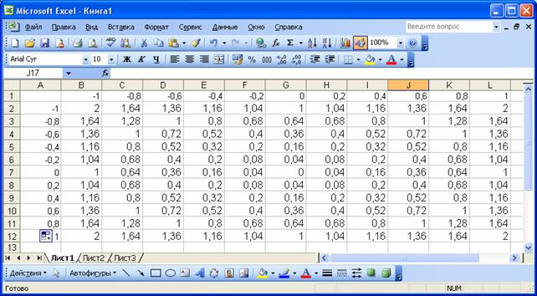
Рис. 27. Таблица значений функции z = x² + y².
Выделим диапазон ячеек A1:L12 и вызовем мастер диаграмм. На первом шаге выберем тип диаграммы – Поверхность и вид – Поверхность. На втором шаге проверяем правильность задания диапазона, содержащего данные, и устанавливаем переключатель в положение Ряды в столбцах.
На третьем шаге указываем название диаграммы, надписи на осях, убираем линии сетки и легенду. На четвертом шаге указываем место расположения диаграммы. Построение поверхности завершается нажатием кнопки Готово (рис. 28).
Построение полусферы в изометрической проекции по формуле :
x² + y ²+ z ²=16

Порядок действий:
- В ячейки A2: A18 и B1: R1 ввести числа от -4 до 4 с интервалом 0,5
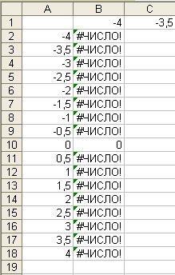
- В ячейку B2 ввести формулу:
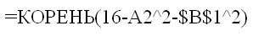
и распространить ее с помощью маркера автозаполнения до ячейки В18. Во всех ячейках, кроме В10 получим сообщения об ошибке #ЧИСЛО! Пока исправлять ничего не надо.
- В ячейках В2:В18 в расположенных там формулах необходимо поменять относительные адреса ячеек на абсолютные, а абсолютные – на относительные. Это необходимо для того, чтобы при горизонтальном распространении формул ссылки в формулах на столбец А2:А18 не изменялись. Поменять относительные адреса ячеек на относительные и наоборот можно с помощью клавиши F4. Изменение формулы завершается нажатием клавиши <ENTER>
- Получив таким образом таблицу 17х17, удалите из нее ошибочные данные.
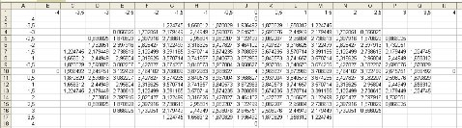
- Выделите всю таблицу А1: R18 и постройте диаграмму «Поверхность» на отдельном листе.
- Подпишите название диаграммы, удалите легенду, измените объемный вид (изометрию) и расположите на весь лист.
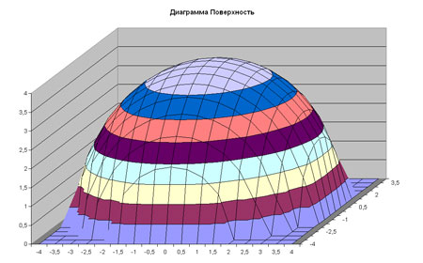
- Если в таблице удалить какой-либо столбец или строку, то в диаграмме «вырежется» соответствующий кусок J
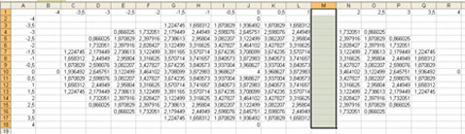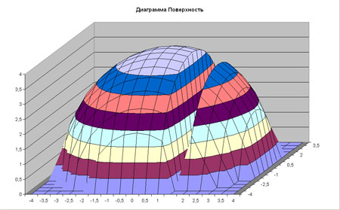
Скачать практическую работу по Excel в формате .DOC и таблицу Excel для демонстрации на уроке (142 Кб)

